
UNIVERSIDAD MARIANO GÁLVEZ DE GUATEMALA
FACULTAD DE INGENIERÍA EN SISTEMAS DE INFORMACIÓN
Programación – Sección D
Alumna: Heidy Julissa Felipe Garcia - Carnet 9989-25-331

Tarea
LISTA ENLAZADA CON OBJETOS

Capturas de pantalla
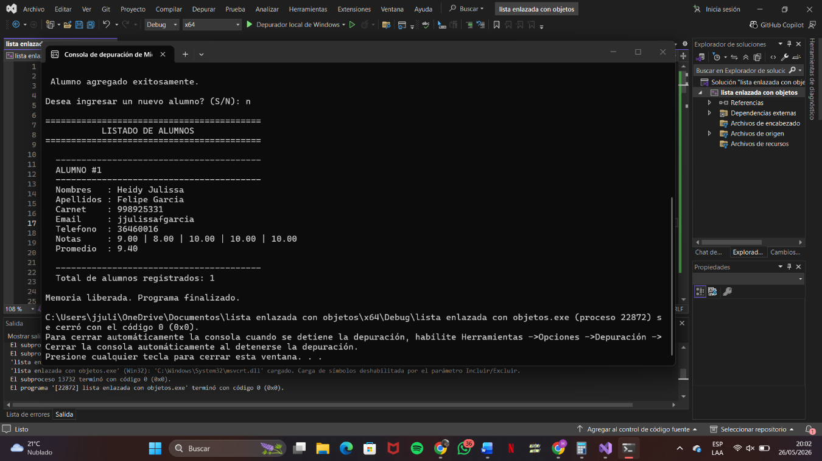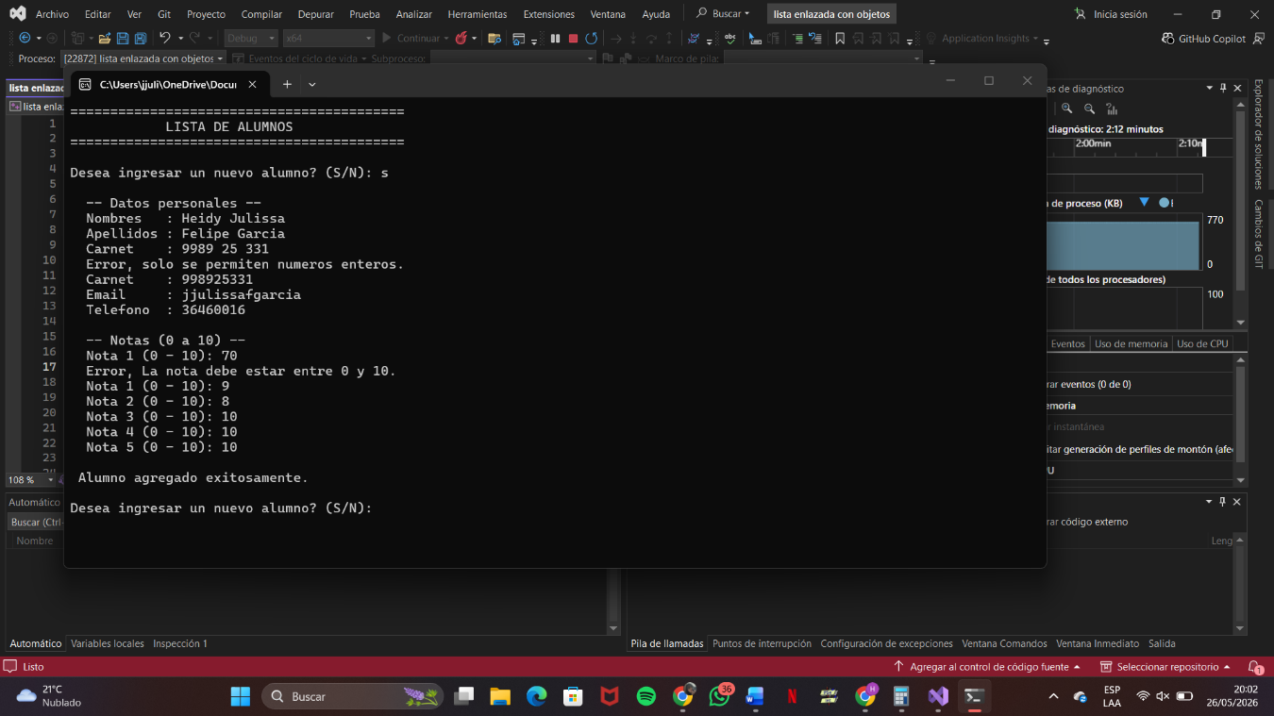

Código
#include <iostream>
#include <string>
#include <iomanip>
using namespace std;
string leerString(const string& etiqueta) {
string valor;
while (true) {
cout << etiqueta;
getline(cin, valor);
if (!valor.empty()) return valor;
cout << " Error, el campo no puede estar vacio.\n";
}
}

int leerEntero(const string& etiqueta) {
int valor;
while (true) {
cout << etiqueta;
cin >> valor;
if (cin.fail()) {
cin.clear();
cin.ignore(1000, '\n');
cout << " Error, solo se permiten numeros enteros.\n";
}
else {
char sig = cin.peek();
if (sig != '\n' && sig != EOF) {
cin.ignore(1000, '\n');
cout << " Error, solo se permiten numeros enteros.\n";
}
else {
cin.ignore(1000, '\n');
return valor;
}
}
}
}

double leerNota(int numero) {
double nota;
while (true) {
cout << " Nota " << numero << " (0 - 10): ";
cin >> nota;
if (cin.fail()) {
cin.clear();
cin.ignore(1000, '\n');
cout << " Error, valor no valido.\n";
}
else {
cin.ignore(1000, '\n');
if (nota < 0 || nota > 10) {
cout << " Error, La nota debe estar entre 0 y 10.\n";
}
else {
return nota;
}
}
}
}

class Alumno {
private:
string nombres;
string apellidos;
int carnet;
string email;
string telefono;
double notas[5];

public:
Alumno() : carnet(0) {
for (int i = 0; i < 5; i++) notas[i] = 0.0;
}

void ingresar() {
cout << "\n -- Datos personales --\n";
nombres = leerString(" Nombres : ");
apellidos = leerString(" Apellidos : ");
carnet = leerEntero(" Carnet : ");
email = leerString(" Email : ");
telefono = leerString(" Telefono : ");

cout << "\n -- Notas (0 a 10) --\n";
for (int i = 0; i < 5; i++) {
notas[i] = leerNota(i + 1);
}
}

double calcularPromedio() const {
double suma = 0;
for (int i = 0; i < 5; i++) suma += notas[i];
return suma / 5.0;
}

void mostrar() const {
cout << fixed << setprecision(2);
cout << " Nombres : " << nombres << "\n";
cout << " Apellidos : " << apellidos << "\n";
cout << " Carnet : " << carnet << "\n";
cout << " Email : " << email << "\n";
cout << " Telefono : " << telefono << "\n";
cout << " Notas : ";
for (int i = 0; i < 5; i++) {
cout << notas[i];
if (i < 4) cout << " | ";
}
cout << "\n";
cout << " Promedio : " << calcularPromedio() << "\n";
}
};

class Nodo {
public:
Alumno dato;
Nodo* siguiente;

Nodo() : siguiente(nullptr) {}
};

class ListaAlumnos {
private:
Nodo* cabeza;
int cantidad;

public:
ListaAlumnos() : cabeza(nullptr), cantidad(0) {}
~ListaAlumnos() {
liberarMemoria();
}

void insertarAlumno(const Alumno& alumno) {
Nodo* nuevo = new Nodo();
nuevo->dato = alumno;

if (cabeza == nullptr) {
cabeza = nuevo;
}
else {
Nodo* temp = cabeza;
while (temp->siguiente != nullptr) {
temp = temp->siguiente;
}
temp->siguiente = nuevo;
}
cantidad++;
}

void mostrarTodos() const {
if (cabeza == nullptr) {
cout << "\n (La lista esta vacia)\n";
return;
}

Nodo* temp = cabeza;
int num = 1;

while (temp != nullptr) {
cout << "\n ----------------------------------------\n";
cout << " ALUMNO #" << num << "\n";
cout << " ----------------------------------------\n";
temp->dato.mostrar();
temp = temp->siguiente;
num++;
}
cout << "\n ----------------------------------------\n";
cout << " Total de alumnos registrados: " << cantidad << "\n";
}

void liberarMemoria() {
Nodo* temp;
while (cabeza != nullptr) {
temp = cabeza;
cabeza = cabeza->siguiente;
delete temp;
}
cabeza = nullptr;
cantidad = 0;
}

bool estaVacia() const { return cabeza == nullptr; }
};

int main() {
ListaAlumnos lista;
char opcion;

cout << "==========================================\n";
cout << " LISTA DE ALUMNOS \n";
cout << "==========================================\n";

do {
cout << "\nDesea ingresar un nuevo alumno? (S/N): ";
cin >> opcion;
cin.ignore(1000, '\n');
opcion = toupper(opcion);

if (opcion == 'S') {
Alumno nuevo;
nuevo.ingresar();
lista.insertarAlumno(nuevo);
cout << "\n Alumno agregado exitosamente.\n";
}
else if (opcion != 'N') {
cout << " Opcion invalida. Ingrese S o N.\n";
}

} while (opcion != 'N');

cout << "\n==========================================\n";
cout << " LISTADO DE ALUMNOS \n";
cout << "==========================================\n";
lista.mostrarTodos();
cout << "\nMemoria liberada. Programa finalizado.\n";
return 0;
}

